Systèmes linéaires
Table des matières
Cours 2
Généralités sur les systèmes linéaires 2
Pivot de Gauss 3

Cours

Généralités sur les systèmes linéaires
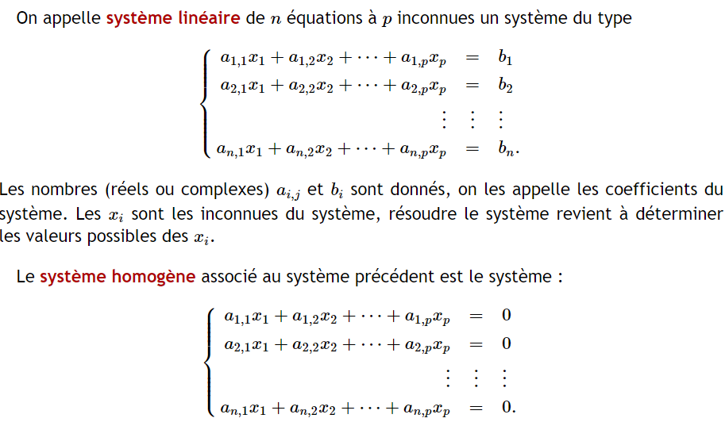
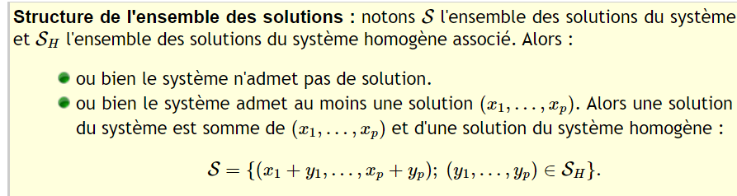

Pivot de Gauss
